03.10.2016
769

На основании статей 8, 42, 43, 45, 46, 56, 57 Градостроительного кодекса Российской Федерации, статьи 11 Правил землепользования и застройки города Перми, утвержденных решением Пермской городской Думы от 26 июня 2007 г.
№ 143, с учетом заключения по результатам проверки документации по планировке территории СНТ «Коллективный сад № 152» в Кировском районе города Перми от 01 июля 2016 г.
администрация города Перми ПОСТАНОВЛЯЕТ:
1. Утвердить прилагаемые:
1.1. проект планировки территории СНТ «Коллективный сад № 152»
в Кировском районе города Перми (далее – проект планировки территории);
1.2. проект межевания территории СНТ «Коллективный сад № 152»
в Кировском районе города Перми (далее – проект межевания территории).
2. Департаменту градостроительства и архитектуры администрации города Перми разместить настоящее постановление в информационной системе обеспечения градостроительной деятельности города Перми.
3. Функциональным и территориальным органам, функциональным подразделениям администрации города Перми в своей деятельности руководствоваться утвержденными проектом планировки территории и проектом межевания территории.
4. Настоящее постановление вступает в силу с даты официального опубликования в печатном средстве массовой информации «Официальный бюллетень органов местного самоуправления муниципального образования город Пермь».
5. Управлению по общим вопросам администрации города Перми обеспечить опубликование постановления в печатном средстве массовой информации «Официальный бюллетень органов местного самоуправления муниципального образования город Пермь».

6. Контроль за исполнением постановления возложить на заместителя главы администрации города Перми-начальника департамента градостроительства
и архитектуры администрации города Перми Ярославцева А.Г.

Глава администрации города Перми Д.И. Самойлов

УТВЕРЖДЕН
постановлением администрации
города Перми
от 03.10.2016 № 769

ПРОЕКТ ПЛАНИРОВКИ
территории СНТ «Коллективный сад № 152»
в Кировском районе города Перми

I. Цели и задачи документации по планировке территории

Документация по планировке территории подготовлена в целях:
установления красных линий, зон размещения объектов капитального строительства и линейных объектов, границ земельных участков, необходимых для строительства объектов инженерной и транспортной инфраструктуры, определения границ озелененных и иных территорий общего пользования;
формирования в соответствии с документацией по планировке территории земельных участков, необходимых для строительства объектов капитального строительства;
обеспечения условий для стимулирования правообладателей земельных участков к созданию и преобразованию объектов капитального строительства в соответствии с градостроительными регламентами.

II. Положения о размещении объектов капитального строительства
и характеристика планируемого развития

2.1. Элементы планировочной структуры (далее – ЭПС).
Перечень ЭПС представлен в таблице 1.

Таблица 1
Индекс ЭПС | Наименование зоны объектов  капитального строительства | Площадь, га
1 | Зона размещения объектов  капитального строительства | 1,6
2 | Зона размещения линейных объектов транспортной и инженерной  инфраструктуры | 0,16

2.2. Положения в отношении характеристики и параметров объектов транспортной инфраструктуры.
В границах проектирования находится внутриквартальный проезд, который обеспечивает входы (выходы) на улицы и дороги квартальные, доступ к земельным участкам, транспортные (преимущественно для легкового индивидуального автомобильного транспорта), велосипедные и пешеходные связи.

Таблица 2
№ | Наименование улиц | Обозначение  на плане | Ширина профиля,  м
1 | Проезд | проезд | 6

Обеспеченность местами для хранения автомобилей решается за счет размещения автомобилей в улично-дорожной сети в соответствии с правилами строительства стоянок общего пользования на отдельных земельных участках.
2.3. Положения в отношении ЭПС, предназначенных для размещения жилой и нежилой застройки.
Красные линии установлены с северо-восточной стороны – по границе земельных участков. С западной стороны – по границе территориальной зоны, с юго-западной стороны – по границе земельного участка и существующего проезда.
Размещение объектов капитального строительства в кварталах планируется в соответствии с основными видами разрешенного использования, в соответствии с установленной территориальной зоной на земельных участках, предусмотренных проектом межевания территории. Предельную высоту застройки территории квартала определить в соответствии с Правилами землепользования и застройки города Перми, утвержденными решением Пермской городской Думы от 26 июня 2007 г. № 143, 6 метров (7,5 м при получении разрешения на строительство).
2.4. Положения в отношении характеристики и параметров объектов инженерной инфраструктуры.
Размещение объектов инженерной инфраструктуры местного значения не планируется.
В проекте планировки территории при разработке решений по организации инженерного обеспечения территории за основу взяты решения, разработанные и представленные в Генеральном плане города Перми, утвержденном решением Пермской городской Думы от 17 декабря 2010 г. № 210, и технических условиях, предоставленных ресурсоснабжающими компаниями города Перми.
Подключение новых объектов производится к существующим сетям согласно выданным техническим условиям.
2.5. Положения в отношении характеристики и параметров объектов социальной инфраструктуры местного значения.
Дополнительное размещение объектов социальной инфраструктуры не планируется.
2.6. Положения в отношении характеристики и параметров объектов рекреационного назначения.
В связи с расположением в шаговой доступности лесного массива территории озеленения не предусмотрены.
2.7. Положения в отношении планируемого размещения объектов капитального строительства федерального, регионального, местного значения и характеристики планируемого развития.
Размещение объектов обслуживания капитального строительства федерального, регионального, местного значения в границах проектирования не планируется.

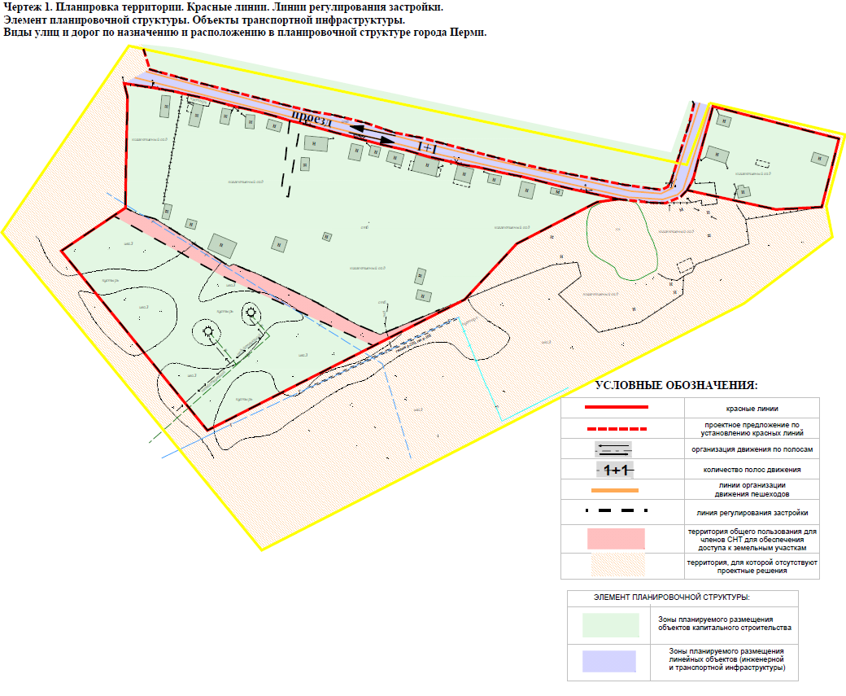
УТВЕРЖДЕН
постановлением администрации
города Перми
от 03.10.2016 № 769

ПРОЕКТ МЕЖЕВАНИЯ
территории СНТ «Коллективный сад № 152»
в Кировском районе города Перми

Описание предлагаемых проектных решений

Согласно СП 53.13330.2011 проект межевания территории может разрабатываться как для одной, так и для группы (массива) рядом расположенных территорий садоводческих, дачных объединений. В данном случае документация по планировке территории разрабатывалась только в пределах участка с кадастровым номером 59:01:0000000:76635, предоставленного СНТ «Коллективный сад
№ 152» на праве аренды. На остальную часть территории проектные решения отсутствуют. Часть территории планировочного района попадает в санитарно-защитную зону предприятия, утвержденную постановлением администрации
города Перми от 22 ноября 2005 г. № 2735, что противоречит требованиям
СП 53.13330.2011.
Проектом межевания территории предлагается образование земельных участков путем раздела земельного участка с кадастровым номером 59:01:0000000:76635.
Проектом межевания территории формируются участки, соответствующие минимальным (100 кв.м) и максимальным (600 кв.м) размерам, установленные Правилами землепользования и застройки города Перми. Предусмотрено формирование 35 участков. Из них непосредственно под личное пользование – 31 участок, 4 участка – земли общего пользования для членов СНТ.
Доступ к земельным участкам осуществляется с территории общего пользования, для этих целей предусмотрены земельные участки № 22, 16, 24.
Участки № 22, 16 представляют тупиковые проезды. Длина их составляет
110 м и 28 м соответственно, ширина 6 м и 3,5 м, что соответствует требованию СП 53.13330.2011: длина проезда – не более 150 м, ширина – не менее 3,5 м.
Участок № 24 предусмотрен для непосредственного доступа к участкам с территории общего пользования, а также для размещения инженерной инфраструктуры.
Участок № 23 предусмотрен под размещение сооружения под хранение средств пожаротушения, площадки для сбора мусора, сторожку для правления,
а также место для размещения личного транспорта.

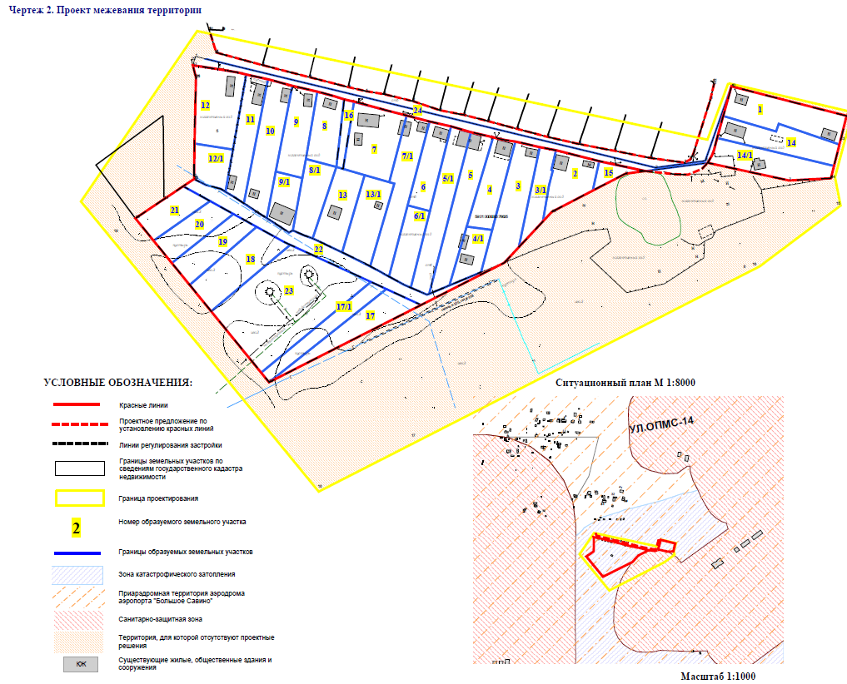
ЭКСПЛИКАЦИЯ
образуемых и изменяемых земельных участков

№ | Местоположение земельного участка | Правообладатель | Площадь исходного земельного участка, кв.м | Площадь по проекту, кв.м | Вид разрешенного  использования  земельного участка | Примечание

1 | 2 | 3 | 4 | 5 | 6 | 7
1 | г.Пермь,  Кировский район, юго-западнее ул.Промучасток,  40 | Ельшина  Серафима Дмитриевна | 15900 | 599 | садовые дома, дачные дома, летние  сооружения,  садоводство,  овощеводство | образован путем  раздела земельного участка  с кадастровым  номером 59:01:0000000:76635
2 | г.Пермь,  Кировский район, юго-западнее ул.Промучасток,  40 | Баранова Елена  Викторовна | 15900 | 369 | садовые дома, дачные дома, летние  сооружения,  садоводство,  овощеводство | образован путем  раздела земельного участка  с кадастровым  номером 59:01:0000000:76635
3 | г.Пермь,  Кировский район, юго-западнее ул.Промучасток,  40 | Соколова Елена  Валерьевна | 15900 | 591 | садовые дома, дачные дома, летние  сооружения,  садоводство,  овощеводство | образован путем  раздела земельного участка  с кадастровым  номером 59:01:0000000:76635
3/1 | г.Пермь,  Кировский район, юго-западнее ул.Промучасток,  40 | Соколова Елена  Валерьевна | 15900 | 260 | садовые дома, дачные дома, летние  сооружения,  садоводство,  овощеводство | образован путем  раздела земельного участка  с кадастровым  номером 59:01:0000000:76635
4 | г.Пермь,  Кировский район, юго-западнее ул.Промучасток,  40 | Шехирева Светлана Леонидовна | 15900 | 379 | садовые дома, дачные дома, летние  сооружения,  садоводство,  овощеводство | образован путем  раздела земельного участка  с кадастровым  номером 59:01:0000000:76635
4/1 | г.Пермь,  Кировский район, юго-западнее ул.Промучасток,  40 | Шехирева Светлана Леонидовна | 15900 | 236 | садовые дома, дачные дома, летние  сооружения,  садоводство,  овощеводство | образован путем  раздела земельного участка  с кадастровым  номером 59:01:0000000:76635
5 | г.Пермь,  Кировский район, юго-западнее ул.Промучасток,  40 | Буторина Эльвира  Камильевна | 15900 | 550 | садовые дома, дачные дома, летние  сооружения,  садоводство,  овощеводство | образован путем  раздела земельного участка  с кадастровым  номером 59:01:0000000:76635
5/1 | г.Пермь,  Кировский район, юго-западнее ул.Промучасток,  40 | Буторина Эльвира  Камильевна | 15900 | 574 | садовые дома, дачные дома, летние  сооружения,  садоводство,  овощеводство | образован путем  раздела земельного участка  с кадастровым  номером 59:01:0000000:76635
6 | г.Пермь,  Кировский район, юго-западнее ул.Промучасток,  40 | Новикова Ольга  Ивановна | 15900 | 336 | садовые дома, дачные дома, летние  сооружения,  садоводство,  овощеводство | образован путем  раздела земельного участка  с кадастровым  номером 59:01:0000000:76635
6/1 | г.Пермь,  Кировский район, юго-западнее ул.Промучасток,  40 | Новикова Ольга  Ивановна | 15900 | 306 | садовые дома, дачные дома, летние  сооружения,  садоводство,  овощеводство | образован путем  раздела земельного участка  с кадастровым  номером 59:01:0000000:76635
7 | г.Пермь,  Кировский район, юго-западнее ул.Промучасток,  40 | Долгих  Вячеслав Викторович | 15900 | 597 | садовые дома, дачные дома, летние  сооружения,  садоводство,  овощеводство | образован путем  раздела земельного участка  с кадастровым  номером 59:01:0000000:76635
7/1 | г.Пермь,  Кировский район, юго-западнее ул.Промучасток,  40 | Долгих  Вячеслав Викторович | 15900 | 576 | садовые дома, дачные дома, летние  сооружения,  садоводство,  овощеводство | образован путем  раздела земельного участка  с кадастровым  номером 59:01:0000000:76635
8 | г.Пермь,  Кировский район, юго-западнее ул.Промучасток,  40 | Каранухова Надежда  Евгеньевна | 15900 | 346 | садовые дома, дачные дома, летние  сооружения,  садоводство,  овощеводство | образован путем  раздела земельного участка  с кадастровым  номером 59:01:0000000:76635
8/1 | г.Пермь,  Кировский район, юго-западнее ул.Промучасток,  40 | Каранухова Надежда  Евгеньевна | 15900 | 335 | садовые дома, дачные дома, летние  сооружения,  садоводство,  овощеводство | образован путем  раздела земельного участка с кадастровым номером 59:01:0000000:76635
9 | г.Пермь,  Кировский район, юго-западнее ул.Промучасток,  40 | Любимцев Андрей  Николаевич | 15900 | 398 | садовые дома, дачные дома, летние  сооружения,  садоводство,  овощеводство | образован путем  раздела земельного участка  с кадастровым  номером 59:01:0000000:76635
9\1 | г.Пермь,  Кировский район, юго-западнее ул.Промучасток,  40 | Любимцев Андрей  Николаевич | 15900 | 248 | садовые дома, дачные дома, летние  сооружения,  садоводство,  овощеводство | образован путем  раздела земельного участка с кадастровым номером 59:01:0000000:76635
10 | г.Пермь,  Кировский район, юго-западнее ул.Промучасток,  40 | Маренина Александра Павловна | 15900 | 565 | садовые дома, дачные дома, летние  сооружения,  садоводство,  овощеводство | образован путем  раздела земельного участка  с кадастровым  номером 59:01:0000000:76635
11 | г.Пермь,  Кировский район, юго-западнее ул.Промучасток,  40 | Ознобишин Олег  Анатольевич | 15900 | 444 | садовые дома, дачные дома, летние  сооружения,  садоводство,  овощеводство | образован путем  раздела земельного участка  с кадастровым  номером 59:01:0000000:76635
12 | г.Пермь,  Кировский район, юго-западнее ул.Промучасток,  40 | Лобанова  Раиса  Николаевна | 15900 | 596 | садовые дома, дачные дома, летние  сооружения,  садоводство,  овощеводство | образован путем  раздела земельного участка  с кадастровым  номером 59:01:0000000:76635
12/1 | г.Пермь,  Кировский район, юго-западнее ул.Промучасток,  40 | Лобанова  Раиса  Николаевна | 15900 | 241 | садовые дома, дачные дома, летние  сооружения,  садоводство,  овощеводство | образован путем  раздела земельного участка с кадастровым номером 59:01:0000000:76635
13 | г.Пермь,  Кировский район, юго-западнее ул.Промучасток,  40 | Орешина Маргарита Дмитриевна | 15900 | 411 | садовые дома, дачные дома, летние  сооружения,  садоводство,  овощеводство | образован путем  раздела земельного участка  с кадастровым  номером 59:01:0000000:76635
13/1 | г.Пермь,  Кировский район, юго-западнее ул.Промучасток,  40 | Орешина Маргарита Дмитриевна | 15900 | 411 | садовые дома, дачные дома, летние  сооружения,  садоводство,  овощеводство | образован путем  раздела земельного участка с кадастровым номером 59:01:0000000:76635
14 | г.Пермь,  Кировский район, юго-западнее ул.Промучасток,  40 | Голубцов Эдуард  Александрович | 15900 | 480 | садовые дома, дачные дома, летние  сооружения,  садоводство,  овощеводство | образован путем  раздела земельного участка  с кадастровым  номером 59:01:0000000:76635
14/1 | г.Пермь,  Кировский район, юго-западнее ул.Промучасток,  40 | Голубцов Эдуард  Александрович | 15900 | 481 | садовые дома, дачные дома, летние  сооружения,  садоводство,  овощеводство | образован путем  раздела земельного участка  с кадастровым  номером 59:01:0000000:76635
15 | г.Пермь,  Кировский район, юго-западнее ул.Промучасток,  40 | Козерацкая Ольга  Феофановна | 15900 | 100 | садовые дома, дачные дома, летние  сооружения,  садоводство,  овощеводство | образован путем  раздела земельного участка  с кадастровым  номером 59:01:0000000:76635
16 | г.Пермь,  Кировский район, юго-западнее ул.Промучасток,  40 | СНТ  «Коллективный сад  № 152» | 15900 | 100 | под проезд  и организацию доступа к земельным участкам | образован путем  раздела земельного участка  с кадастровым  номером 59:01:0000000:76635
17 | г.Пермь,  Кировский район, юго-западнее ул.Промучасток,  40 | Крылов  Валерий  Степанович | 15900 | 439 | садовые дома, дачные дома, летние  сооружения,  садоводство,  овощеводство | образован путем  раздела земельного участка  с кадастровым  номером 59:01:0000000:76635
17/1 | г.Пермь,  Кировский район, юго-западнее ул.Промучасток,  40 | Крылов  Валерий  Степанович | 15900 | 346 | садовые дома, дачные дома, летние  сооружения,  садоводство,  овощеводство | образован путем  раздела земельного участка  с кадастровым  номером 59:01:0000000:76635
18 | г.Пермь,  Кировский район, юго-западнее ул.Промучасток,  40 | Козерацкая Ольга  Феофановна | 15900 | 570 | садовые дома, дачные дома, летние  сооружения,  садоводство,  овощеводство | образован путем  раздела земельного участка  с кадастровым  номером 59:01:0000000:76635
19 | г.Пермь,  Кировский район, юго-западнее ул.Промучасток,  40 | СНТ  «Коллективный сад  № 152» | 15900 | 383 | садовые дома, дачные дома, летние  сооружения,  садоводство,  овощеводство | образован путем  раздела земельного участка  с кадастровым  номером 59:01:0000000:76635
20 | г.Пермь,  Кировский район, юго-западнее ул.Промучасток,  40 | СНТ  «Коллективный сад  № 152» | 15900 | 335 | садовые дома, дачные дома, летние  сооружения,  садоводство,  овощеводство | образован путем  раздела земельного участка  с кадастровым  номером 59:01:0000000:76635
21 | г.Пермь,  Кировский район, юго-западнее ул.Промучасток,  40 | СНТ  «Коллективный сад  № 152» | 15900 | 306 | садовые дома, дачные дома, летние  сооружения,  садоводство,  овощеводство | образован путем  раздела земельного участка  с кадастровым  номером 59:01:0000000:76635
22 | г.Пермь,  Кировский район, юго-западнее ул.Промучасток,  40 | СНТ  «Коллективный сад  № 152» | 15900 | 657 | внутриквартальный проезд | образован путем  раздела земельного  участка с кадастровым  номером 59:01:0000000:76635
23 | г.Пермь,  Кировский район, юго-западнее ул.Промучасток,  40 | СНТ  «Коллективный сад  № 152» | 15900 | 1679 | объекты наружного противопожарного водоснабжения (пожарные резервуары, водоемы, пирсы и прочее, помещения для охраны, стоянки легковых автомобилей на открытых площадках,  площадки для сбора мусора | образован путем  раздела земельного участка с кадастровым номером 59:01:0000000:76635
24 | г.Пермь,  Кировский район, юго-западнее ул.Промучасток,  40 | СНТ «Коллективный сад № 152» | 15900 | 622 | под проезд  и организацию доступа к земельным участкам | образован путем  раздела земельного участка с кадастровым  номером 59:01:0000000:76635

